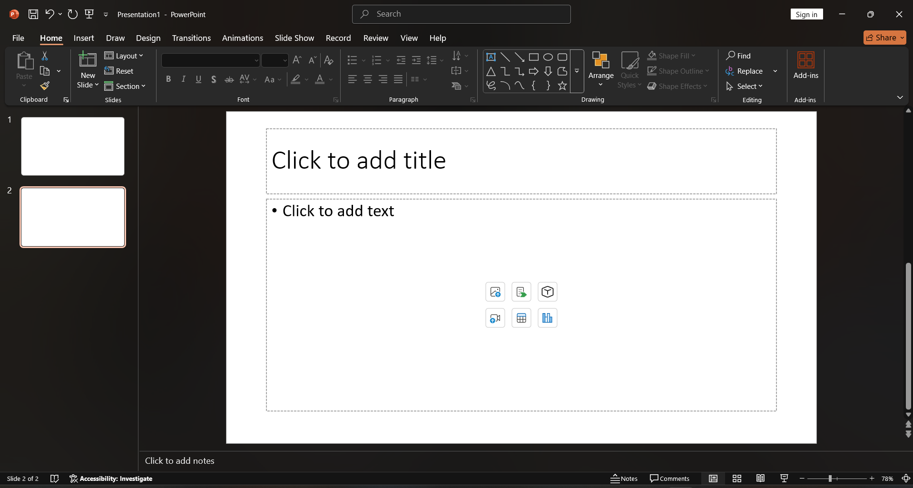

| **Thành phần** | **Vị trí** |
| --- | --- |
| **Thanh Tiêu đề (Title Bar)** | Nằm trên cùng cửa sổ PowerPoint |
| **Ribbon** | Dưới Thanh Tiêu đề |
| **Thẻ Slide (Slide Tabs/Slide Thumbnails Pane)** | Bên trái cửa sổ PowerPoint |
| **Khu vực Soạn thảo (Slide Editing Area)** | Trung tâm cửa sổ |
| **Thanh công cụ Truy cập nhanh (Quick Access Toolbar)** | Góc trên bên trái cửa sổ, phía trên hoặc dưới Thanh Tiêu đề |
| **Thanh Trạng thái (Status Bar)** | Nằm cuối cửa sổ PowerPoint |  |